税款滞纳金减免

一、事项名称：税款滞纳金减免
二、事项类型：行政征收
三、设定依据：
《海关总署2015年第27号公告》
一、海关对未履行税款给付义务的纳税义务人征收税款滞纳金，符合下列情形之一的，海关可以依法减免税款滞纳金：
（一）纳税义务人确因经营困难，自海关填发税款缴款书之日起在规定期限内难以缴纳税款，但在规定期限届满后3个月内补缴税款的；
（二）因不可抗力或者国家政策调整原因导致纳税义务人自海关填发税款缴款书之日起在规定期限内无法缴纳税款，但在相关情形解除后3个月内补缴税款的；
（三）货物放行后，纳税义务人通过自查发现少缴或漏缴税款并主动补缴的；
（四）经海关总署认可的其他特殊情形。
二、在办理税款滞纳金减免手续时，纳税义务人应按照海关要求提交以下材料：
（一）报关单及随附资料复印件；
（二）滞纳金缴款书复印件；
（三）已补缴税款的税单复印件；
（四）属于本公告第一条第（三）项所述情形的，需提供自查情况报告；
（五）海关认为需要提供的其他材料。
纳税义务人应声明对上述材料的真实性、合法性、有效性承担法律责任。
三、减免税款滞纳金手续由征税地直属海关关税职能部门办理，对于符合规定可减免税款滞纳金的，征税地直属海关与纳税义务人签订《XX海关税款滞纳金减免执行协议》（详见结果名称），并负责监督协议的执行。
《海关总署2017年第32号公告》
二、海关总署2015年第27号公告第一条第（三）项规定的“自查发现”，仅指符合《〈中华人民共和国海关稽查条例〉实施办法》（海关总署令第230号）第四章有关主动披露的规定，并按照海关规定程序办理的情形。
《中华人民共和国海关稽查条例》
第二十五条 进出口企业、单位主动向海关书面报告其违反海关监管规定的行为并接受海关处理的，海关可以认定有关企业、单位主动披露。但有下列情形之一的除外：
（一）报告前海关已经掌握违法线索的；
（二）报告前海关已经通知被稽查人实施稽查的；
（三）报告内容严重失实或者隐瞒其他违法行为的。
第二十六条 进出口企业、单位主动披露应当向海关提交账簿、单证等有关证明材料，并对所提交材料的真实性、准确性、完整性负责。
海关应当核实主动披露的进出口企业、单位的报告，可以要求其补充有关材料。
四、实施机构：各直属海关关税职能部门。
五、法定办结时限：海关税款滞纳金减免执行协议约定的时限。
六、承诺办结时限：海关税款滞纳金减免执行协议约定的时限。
七、结果名称：《XX海关税款滞纳金减免执行协议》。
八、结果样本：
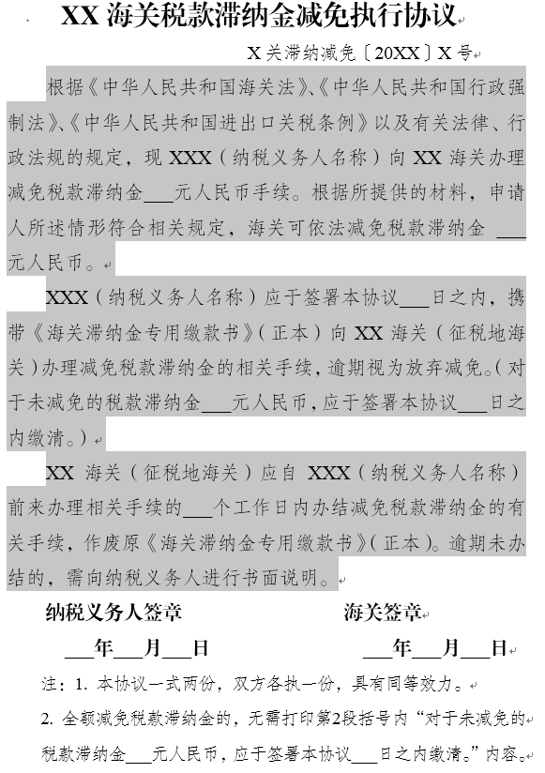
九、收费标准：无。
十、收费依据：无。
十一、申请条件：
（一）纳税义务人确因经营困难，自海关填发税款缴款书之日起在规定期限内难以缴纳税款，但在规定期限届满后3个月内补缴税款的；
（二）因不可抗力或者国家政策调整原因导致纳税义务人自海关填发税款缴款书之日起在规定期限内无法缴纳税款，但在相关情形解除后3个月内补缴税款的；
（三）货物放行后，纳税义务人通过自查发现少缴或漏缴税款并主动补缴的；
（四）经海关总署认可的其他特殊情形。
十二、申请材料：
在线上填写申请材料，无需提交纸本申请材料。提交以下随附单证电子扫描件：
1.报关单及随附资料复印件1份；
2.滞纳金缴款书复印件1份；
3.已补缴税款的税单复印件1份；
4.属于“货物放行后，纳税义务人通过自查发现少缴或漏缴税款并主动补缴的”情形，需提供主动披露报告复印件1份。
十三、办理流程：
（一）系统登录：
1.1 持卡企业登录“互联网+海关”一体化网上办事平台（http://online.customs.gov.cn）或中国国际贸易单一窗口（以下简称“单一窗口”）（http://www.singlewindow.cn），输入卡号、密码(网址：http：//www.chinaport.gov.cn)。将IC卡插入IC卡读卡器中或将Ikey卡插入USB接口，输入登录密码，点击确认按钮，进入企业首页。
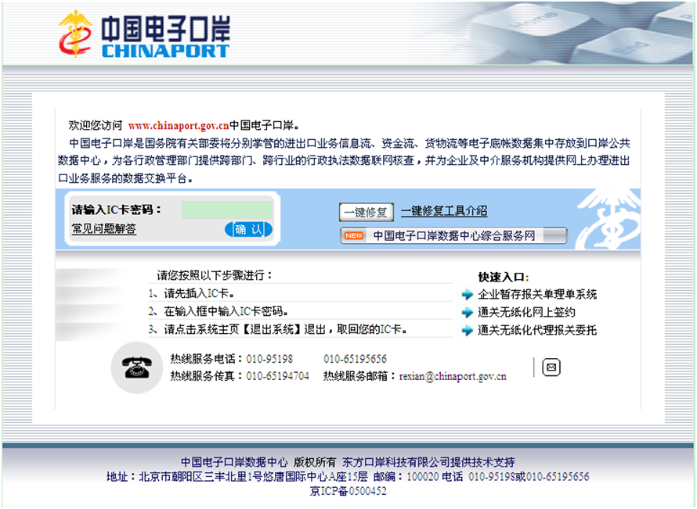
http://www.chinaport.gov.cn

1.2 选择“海关事务联系系统”

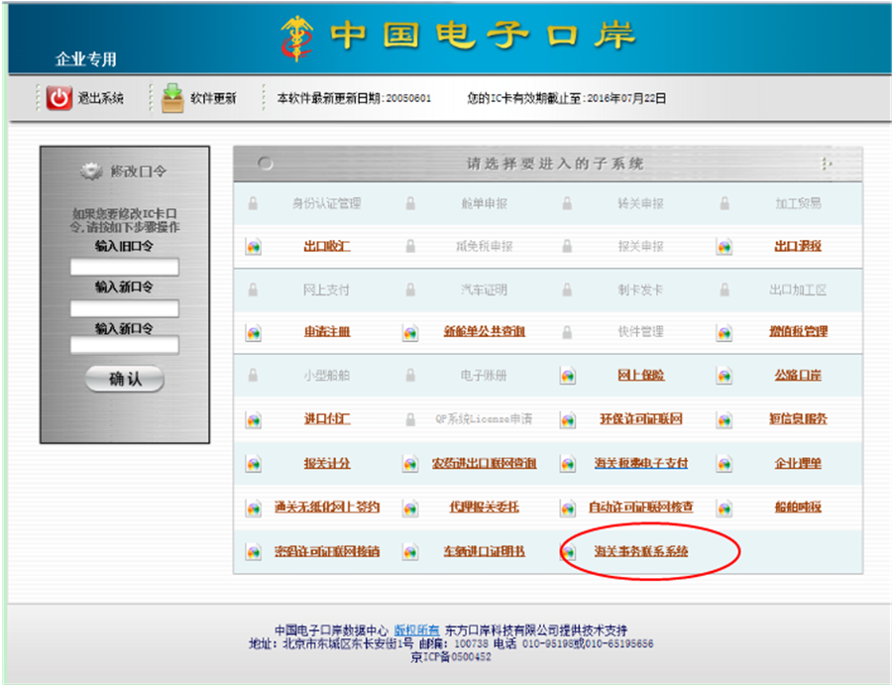
用户点击“海关事务联系系统”，进入“海关事务联系系统”首页，如图1.3所示。
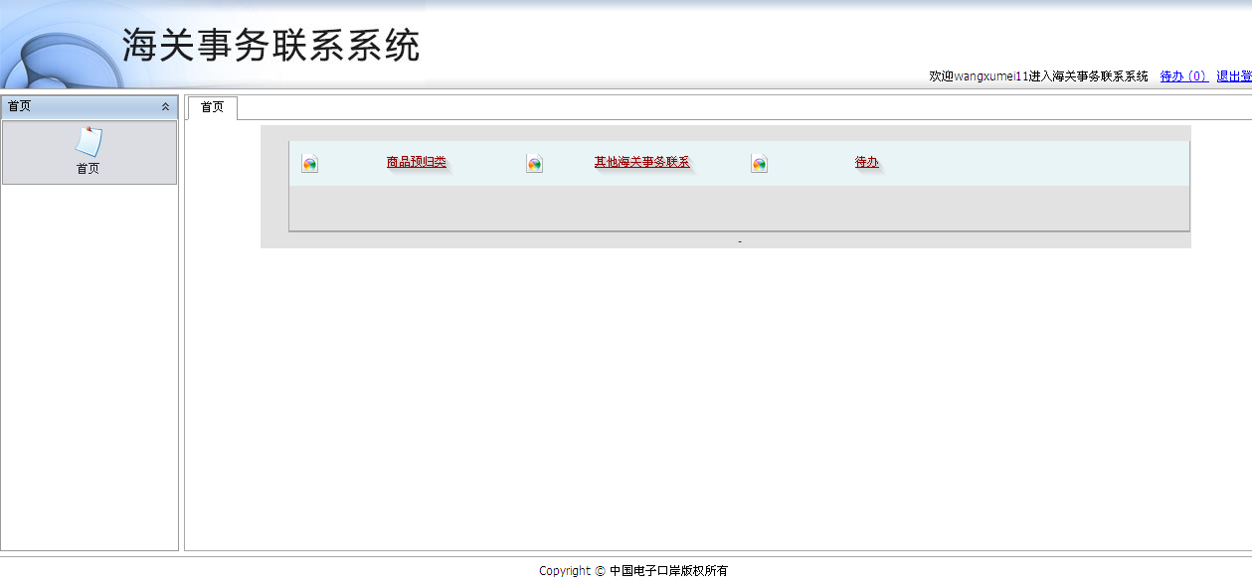
图 1.3
用户点击“其他海关事务联系”，进入“其他海关事务联系”首页，如图1.4所示。
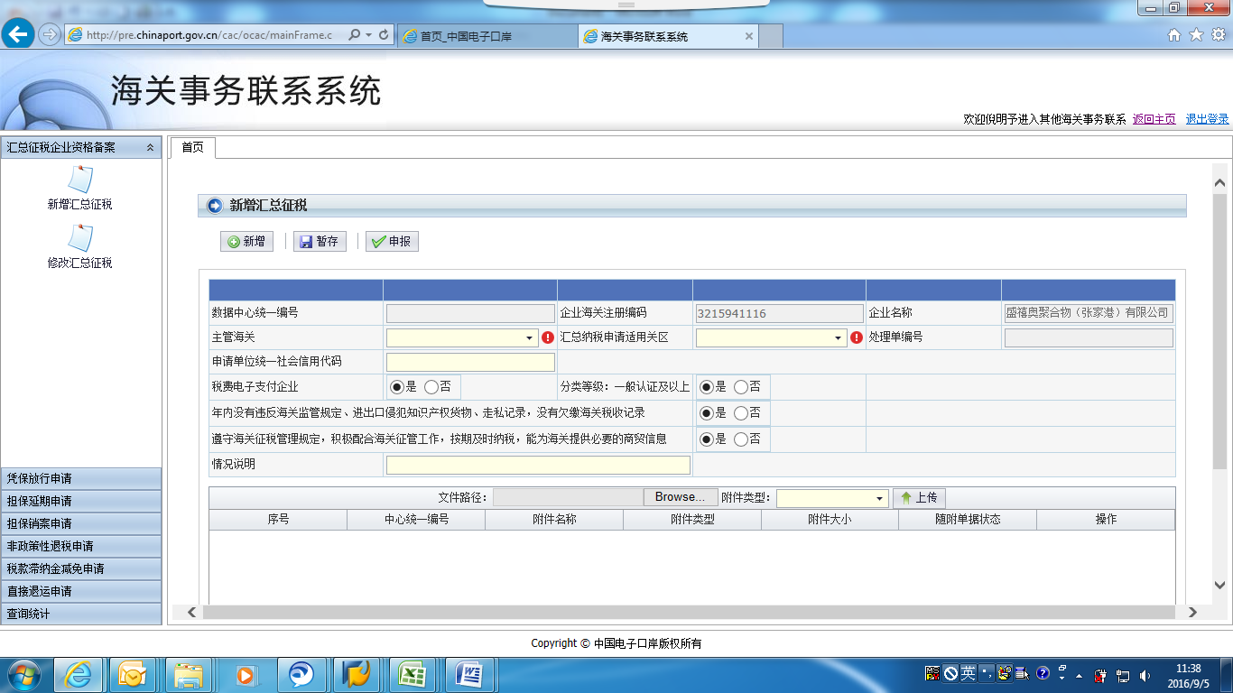
图 1.4
（二）税款滞纳金减免申请：
2.1新增滞纳金减免申请
说明：持卡企业，进行税款滞纳金减免申请
操作：在点击界面左侧菜单，选择 “税款滞纳金减免申请”-“新增税款滞纳金减免”，进入“新增税款滞纳金减免”界面，如图2.1所示。
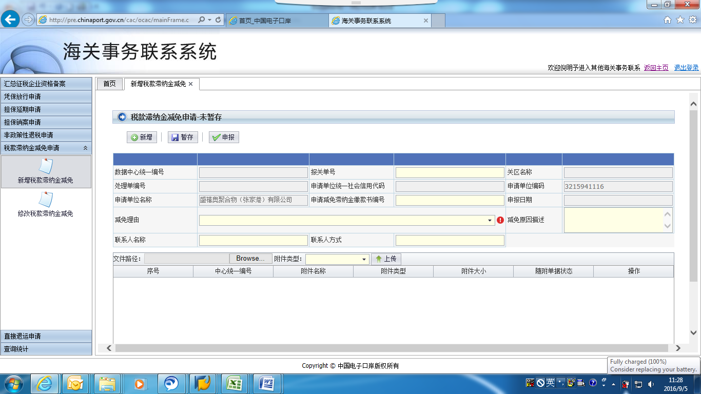
图2.1
录入
企业海关注册编码、企业名称字段由系统自动反填当前企业操作员卡的信息；
录入报关单号、滞纳金缴款书编号、减免理由、减免原因描述，关区名称由系统根据滞纳金缴款书编号自动填写。
输入框提示
录入的字段不满足录入条件时，会在对应的输入框旁边用提示用户，鼠标放在，可显示提示信息。
附件上传
点击“浏览”按钮，选择要上传的附件，点击“打开”按钮，再通过下拉框选择附件类型，
点击“上传”按钮，系统反馈附件上传状态，弹出提示框提示上传成功，并在附件上传列表中显示；
注：附件必须为pdf文件类型，单个附件大小不能超过4M。
2.2暂存
数据录入完毕，可点击暂存按钮，对当前录入的内容进行保存，界面弹出提示框，提示“暂存成功”，如图2.2所示。
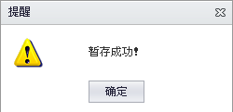
图2.2

2.3申报
数据录入完毕，可点击申报按钮，对当前录入的内容进行申报，界面弹出提示框，提示“申报成功”，如图2.3所示。
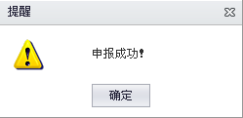
图2.3
2.4修改滞纳金减免
说明：对于“暂存”、“海关退单,补充资料”、“海关入库失败”的税款滞纳金减免申请，可进行修改操作。
对于“暂存”的税款滞纳金减免申请，可进行删除操作。
操作：点击界面左侧菜单，选择 “税款滞纳金减免申请”-“修改该税款滞纳金减免”，进入“修改该税款滞纳金减免”界面，如图2.4所示。
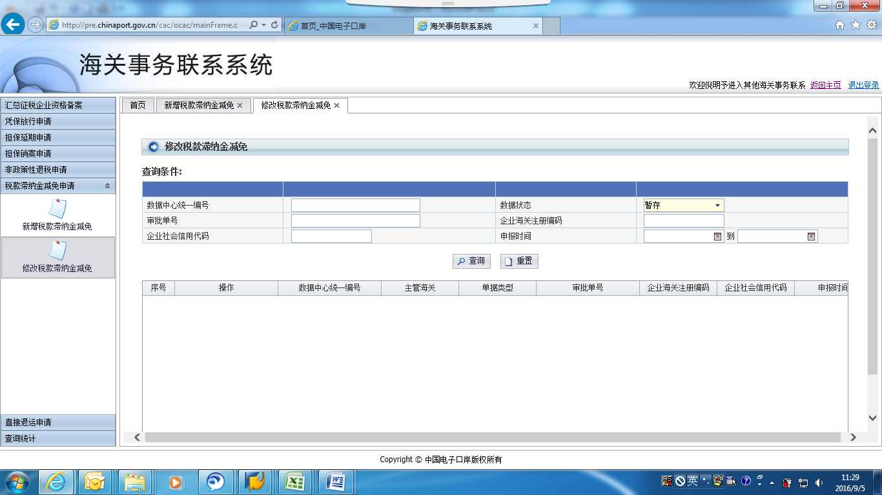
图2.4
2.5录入
查询条件为：数据中心统一编号、数据状态、审批单号、企业海关注册编码、企业社会信用代码、申报时间，其中数据状态为必填，其他查询条件为非必填。
查询并修改数据
录入查询条件后，点击查询按钮，查询结果显示符合查询条件的滞纳金减免申请，
对于需要修改的数据，点击对应操作栏的“修改”按钮，进入税款滞纳金减免明细界面，如图2.5所示。录入需要修改的字段，然后点击暂存或申报按钮。
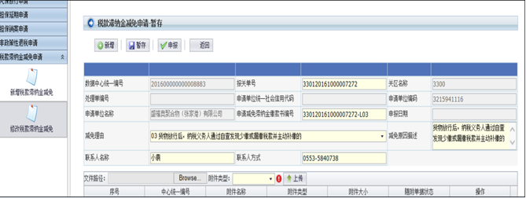
图2.5

2.6删除
在查询结果列表，对于“暂存”的数据，点击对应操作栏的“删除”按钮，系统弹出提示框，如图2.6所示，点击“确定”按钮，该数据被删除；点击“取消”按钮，取消删除操作。
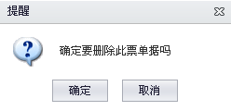
图2.6
查询统计
2.7企业申请单查询
说明：持卡企业，查询企业申请数据
操作：点击界面左侧菜单，选择 “查询统计”-“企业申请单查询”，进入“企业申请单查询”界面，如图2.7所示。
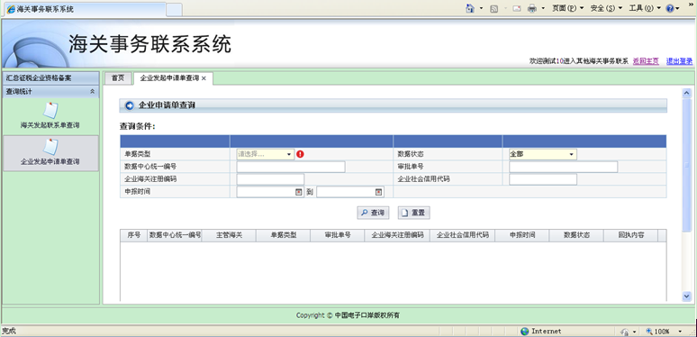
图2.7

2.8录入
查询条件为：单据类型、数据状态、数据中心统一编号、审批单号、企业海关注册编码、企业社会信用代码、申报时间，其中单据类型为必填，其他查询条件为非必填。
查询和查看
录入查询条件后，点击查询按钮，查询结果显示符合查询条件的企业申请单，
在查询结果列表，点击某条记录操作栏的“查看”按钮，可查看滞纳金减免申请明细，如图2.8所示。
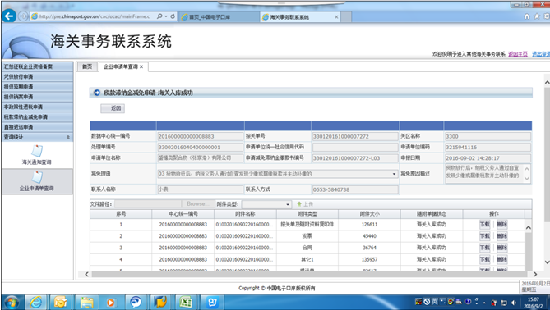
图2.8
2.9修改
在查询结果列表，对于需要修改的数据，点击对应操作栏的“修改”按钮，进入税款滞纳金减免明细界面，录入需要修改的字段，然后点击暂存或申报按钮。
删除
在查询结果列表，对于需要删除的数据，点击对应操作栏的“删除”按钮，系统弹出提示框，如图2.9所示，点击“确定”按钮，该数据被删除；点击“取消”按钮，取消删除操作。
图2.9

（三）税款滞纳金减免协议打印
说明：持卡企业，打印税款滞纳金减免协议
操作：点击界面左侧菜单，选择 “查询统计”-“企业申请单查询”，进入“企业申请单查询”界面，如图3.10所示。

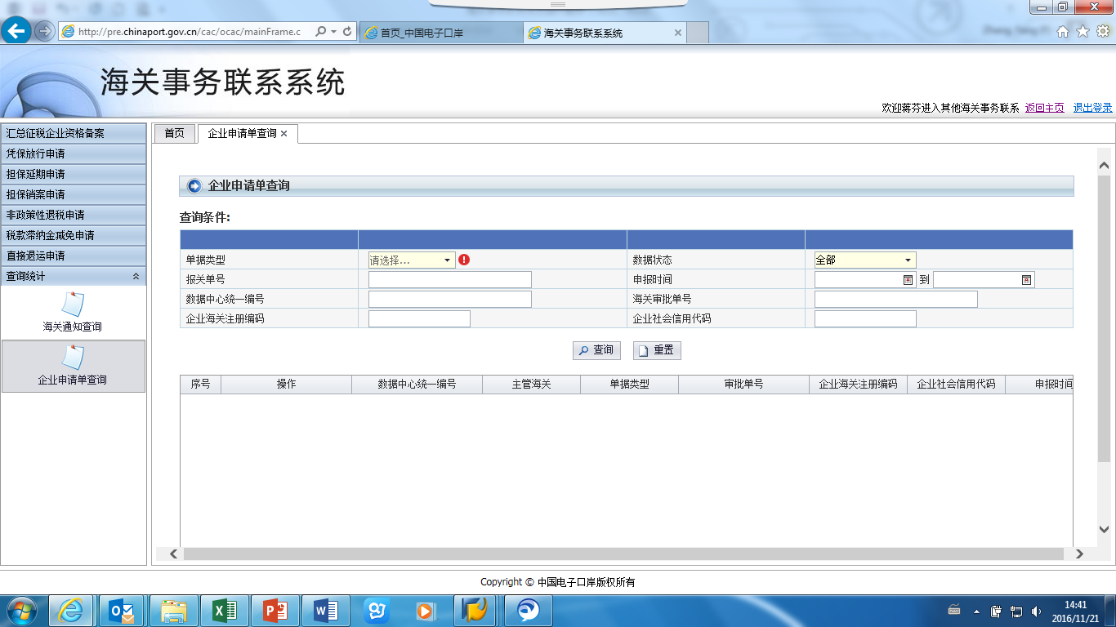
图3.10

单据类型选择-滞纳金减免申请，如图3.11所示
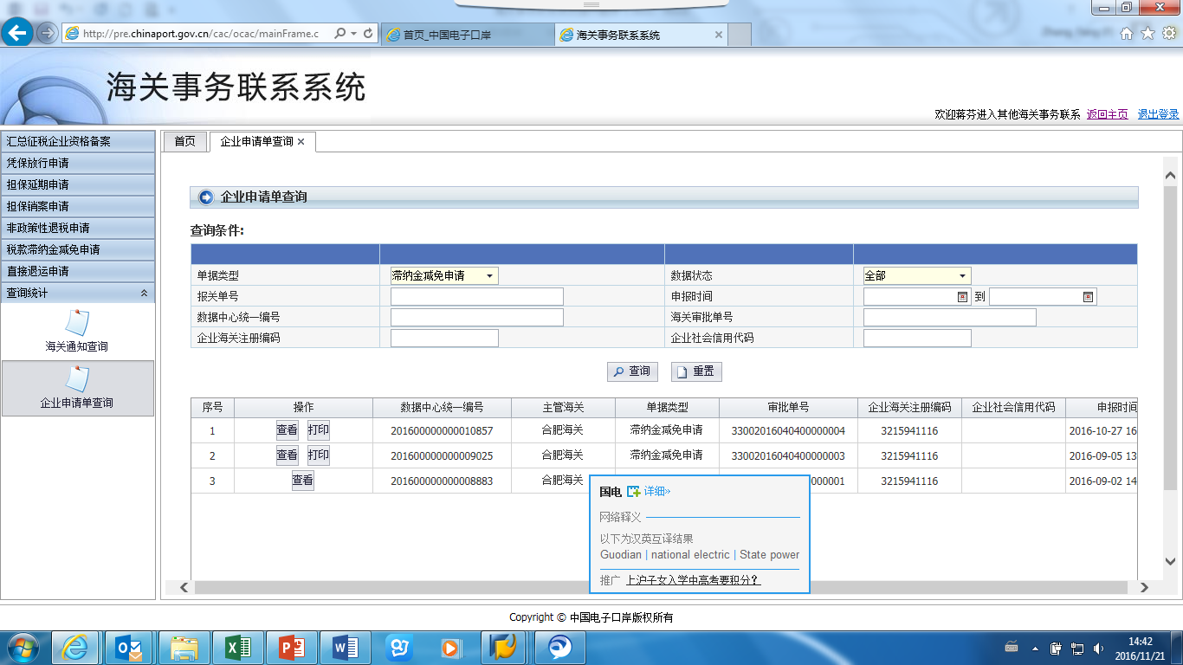
图3.11

点击序号1这票“查看”按钮，可以看到状态为“已同意”，如图3.12所示
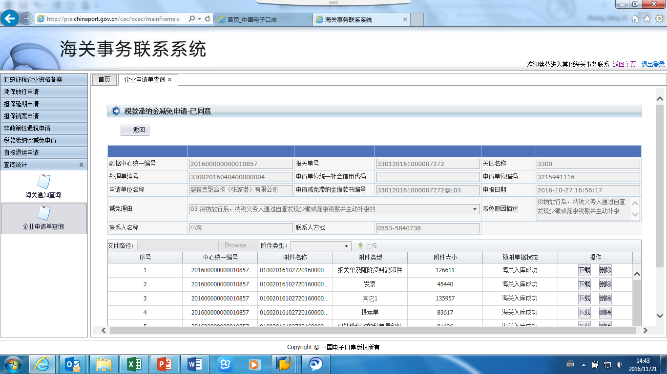
图3.12

点击序号1这票“打印”按钮，打印税款滞纳金减免协议。
（四）待办
说明：持卡企业，可查看本企业的所有待办业务。
操作：用户可点击首页的右上角->待办及待办数量的链接，如图4.14。

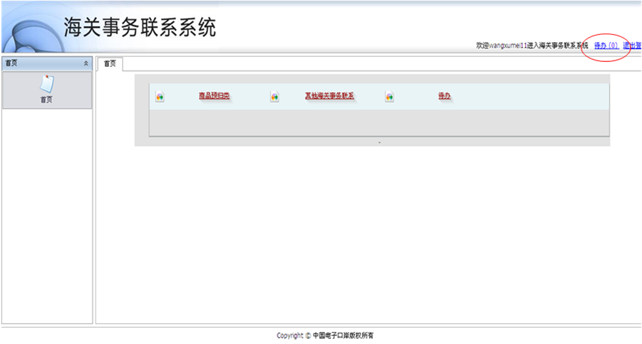
图4.14
业务流程图如下：

十四、办理形式：网上办理或窗口办理。
十五、到办理现场次数
网上办理：0次；窗口办理：1次。
十六、审查标准：
（一）纳税义务人确因经营困难，自海关填发税款缴款书之日起在规定期限内难以缴纳税款，但在规定期限届满后3个月内补缴税款的。
（二）因不可抗力或者国家政策调整原因导致纳税义务人自海关填发税款缴款书之日起在规定期限内无法缴纳税款，但在相关情形解除后3个月内补缴税款的。
（三）货物放行后，纳税义务人通过自查发现少缴或漏缴税款并主动补缴的。“自查发现”仅指符合《〈中华人民共和国海关稽查条例〉实施办法》（海关总署令第230号）第四章有关主动披露的规定，并按照海关规定程序办理的情形。
（四）经海关总署认可的其他特殊情形。
十七、通办范围：各直属海关关税职能部门。
十八、预约办理：否。
十九、网上支付：否。
二十、物流快递：否。
二十一、办理地点：
网上办理：“互联网+海关”一体化网上办事平台（http://online.customs.gov.cn）或中国国际贸易单一窗口（以下简称“单一窗口”）（http://www.singlewindow.cn）。
窗口办理：直属海关关税职能部门。
二十二、办理时间：
（一）企业申请时间：24小时；
（二）海关作业时间：各直属海关工作时间。
二十三、咨询电话：各直属海关咨询电话(链接至各直属海关网站)或拨打12360海关服务热线。
二十四、监督电话：各直属海关监督电话(链接至各直属海关网站)或拨打12360海关服务热线。

